ЛАБОРАТОРНАЯ РАБОТА №3

**Задача:** Отформатировать документ *Текст для лабораторной работы №3.doc* в соответствии с документом *Сборник.pdf*

1. Откройте документ Текст для лабораторной работы №3.
2. Задайте поля документа

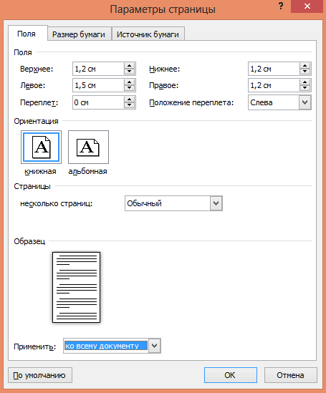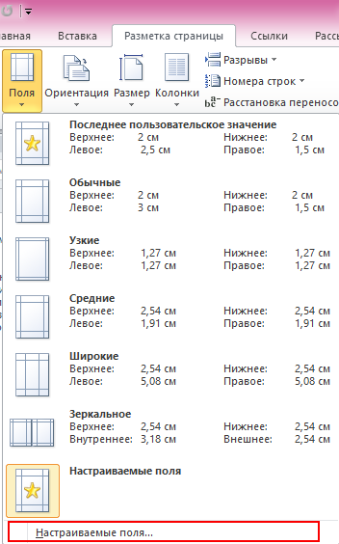

1. Отформатируйте текст первой страницы



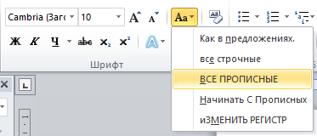 



1. Настройте обтекание текстом для фотографии ректора

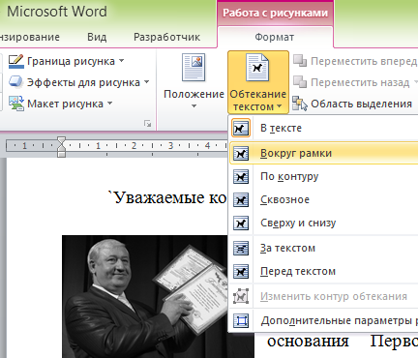

1. Выделите первый абзац текста, настройте его параметры и отступ первой строки.
2. Сохраните выделенный и настроенный абзац как новый стиль   
   и назовите его *Абзац*



1. Выделите остальной текст на странице и примените к нему ваш новый стиль
2. Включите расстановку переносов



1. Раздвиньте подпись к тексту с помощью табуляции
2. Настройте обтекание текстом для картинки с подписью



1. Создайте новый раздел использую Разрыв страницы, это нужно для создания разных колонтитулов для разных разделов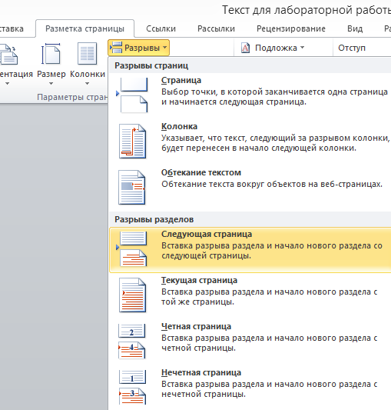
2. Задайте для заголовка **Пленарные доклады** стиль Заголовок1
3. Настройте заголовок **Пленарные доклады**

 

1. Сохраните изменения в стиле, обновив стиль Заголовок 1
2. Создайте колонтитул дважды щелкнув по верхней части страницы 5. Отключите режим ***Как в предыдущем разделе***



1. 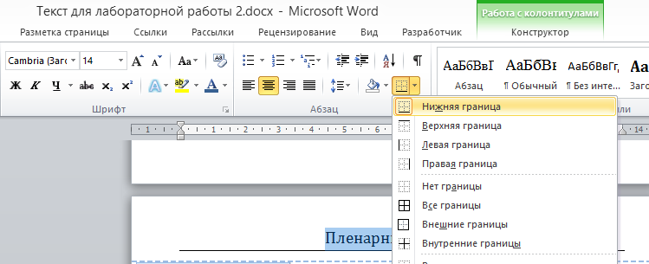Напишите в колонтитуле текст: *Пленарные доклады* (Шрифт – Cambria, 14), и включите блоку нижнюю границу.
2. Сохраните колонтитул как новый стиль с названием *Колонтитул*
3. Для заголовков статей используйте стиль ***Заголовок 2***
4. Отформатируйте остальной текст в соответствии с шаблоном, используя стили, и разбивку документа на разделы.
5. Создайте разные колонтитулы для разных разделов.
6. Добавьте нумерацию страниц.
7. 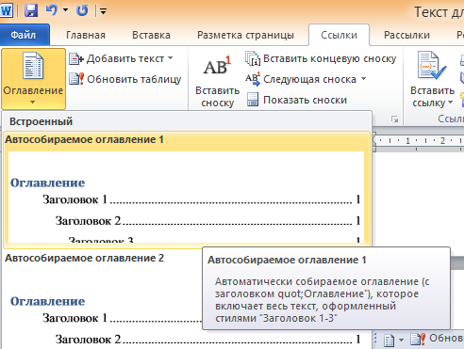В конце документа создайте оглавление. Если вы правильно применили стили Заголовок 1 и Заголовок 2 то все пройдет автоматически